崇左市生活垃圾焚烧发电项目
环境影响评价公众参与说明书

建设单位：崇左中电环保有限公司
编制时间：二〇一九年十一月

目 录

1 概述 1
2 首次环境影响评价信息公开情况 1
2.1 公开内容及日期 1
2.2 公开方式 2
2.3 公众意见情况 4
3.村民代表外出考察 4
4征求意见稿公示情况 4
4.1 公示内容及时限 4
4.2 公示方式 5
4.2.1 网络 5
4.2.2 报纸 7
4.2.3 张贴 7
4.3 查阅情况 8
4.4 公众提出意见情况 8
5 公众意见处理情况 8
6 公众参与座谈会 9
6.1 公众参与问卷调查 10
6.2公众参与问卷调查范围及对象 10
6.3公众参与调查表汇总 11
7 其他 14
7.1 存档备查情况 14
8 诚信承诺 14

1 概述
根据《环境影响评价公众参与办法》（2018部令 第4号）的相关要求，崇左市中电环保有限公司在崇左市生活垃圾焚烧发电项目环境影响评价报告书编制期间进行了相关公众参与调查和项目评价信息的公示。
项目公示主要包括以下过程：
- 在委托环境影响评价单位工作后7日内，于2019年7月5日在宁明县人民政府门户网站（http://www.ningming.gov.cn/）上对建设项目名称、选址、建设内容等基本情况、建设单位名称和联系方式、环境影响报告书编制单位的名称、公众意见表的网络链接、提交公众意见表的方式和途径等信息进行公示，公示时间为10个工作日。
（2）在环境影响报告书征求意见稿完成后，于2019年9月26日在宁明县人民政府门户网站（http://www.ningming.gov.cn/）上对环境影响报告书征求意见稿全文的网络链接、征求意见的公众范围、公众意见表的网络连接、公众提出意见的方式和途径、公众提出意见的起止时间等信息进行公示，公示时间为10个工作日。
（3）在环境影响报告书征求意见稿网上公示后，于2019年9月27日、10月8日在广西日报进行项目信息报纸公示，同时在可能受项目建设影响的村屯张贴公示。
（4）在环境影响报告书报批稿完成后，于2019年11月22日在广西博环环境咨询服务有限公司网站上对环境影响报告书报批稿的全文、项目公众参与说明书、公众意见表、征求意见的公众范围、公众提出意见的方式和途径、公众提出意见的起止时间等信息进行公示，公示时间为10个工作日。

2 首次环境影响评价信息公开情况

2.1 公开内容及日期
我单位于2019年7月5日委托广西博环环境咨询服务有限公司承担崇左市生活垃圾焚烧发电项目环境影响评价报告书的编制工作。在委托后7个工作日内，在宁明县人民政府门户网站（http://www.ningming.gov.cn/）上进行了本项目环境影响评价的第一次公众参与网络公示。公示主要内容为：
（1）建设项目名称、选址、建设内容等基本情况；
（2）建设单位名称和联系方式；
（3）环境影响报告书编制单位的名称；
（4）公众意见表的网络链接；
（5）提交公众意见表的方式和途径。
公示时间为10个工作日，首次信息公告流程及内容满足《环境影响评价公众参与办法》（2018部令 第4号）相关要求。

2.2 公开方式
本项目建设地点位于崇左市宁明县亭亮镇，宁明县人民政府门户网站属于项目所在地影响力较大的网站，因此本单位选取宁明县人民政府门户网站对本项目进行公示，已便于公众对本项目进行了解。
本单位于2019年7月5日在宁明县人民政府门户网站（http://www.ningming.gov.cn/）上对建设项目名称、选址、建设内容等基本情况、建设单位名称和联系方式、环境影响报告书编制单位的名称、公众意见表的网络链接、提交公众意见表的方式和途径等信息进行公示，公示时间为10个工作日。公示内容见图2.2-1。
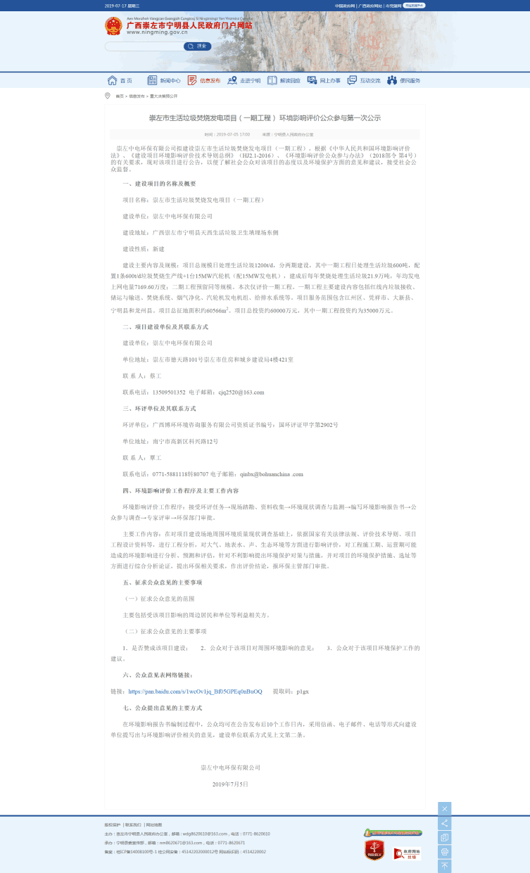
图2.2-1 第一次公示网络截图

2.3 公众意见情况
首次信息公开时限内，未接到咨询电话与邮件反馈。

3.村民代表外出考察
本次村民代表外出考察的时间为2019年7月20日至7月21日，目的地为贵阳中电环保发电有限公司，该厂日均处理城市生活垃圾1200吨，年处理生活垃圾约43.8万吨，配置2台垃圾处理设计能力为600t/d 炉排垃圾焚烧炉，发电量为1.5亿度/年。
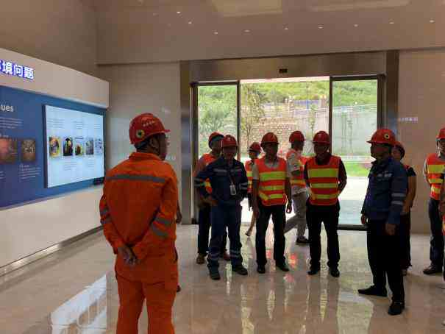 | 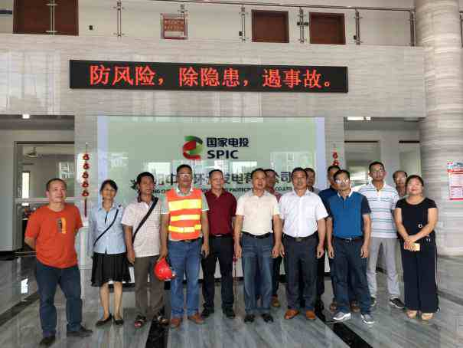

4征求意见稿公示情况

4.1 公示内容及时限
本单位在环境影响报告书征求意见稿完成后于2019年9月26日在宁明县人民政府门户网站上进行了本项目环境影响评价的第二次公众参与网络公示。公示主要内容为：
（1）项目概况；
（2）建设项目区域环境现状；
（3）建设项目对环境可能造成的影响；
（4）建设项目拟采取的污染防治措施；
（5）环境影响评价结论要点；
（6）征求公众意见的主要事项
（7）征求公众意见的形式、时间
（8）环境影响报告简本查询方式
公示时间为10个工作日，公告流程及内容满足《环境影响评价公众参与办法》（2018部令 第4号）相关要求。

4.2 公示方式

4.2.1 网络
本单位于2019年9月26日在宁明县人民政府门户网站对环境影响报告书征求意见稿全文的网络链接、征求意见的公众范围、公众意见表的网络连接、公众提出意见的方式和途径、公众提出意见的起止时间等信息进行公示。公示网址为（http://www.ningming.gov.cn/xwzx/tzgg/201909/t20190926_636881.html），公示内容见图4.2-1。
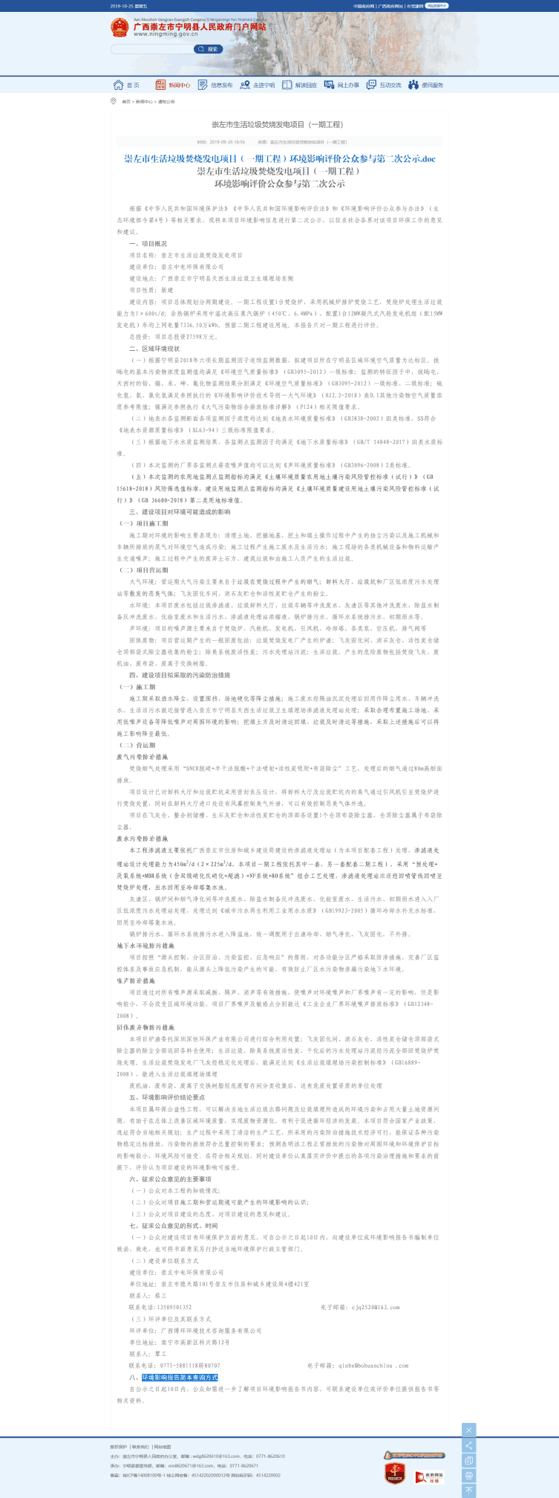
图4.2-1 第二次公示网络截图

4.2.2 报纸
《左江日报》为崇左市具有相当影响力及普及率的报刊，同时也是本项目所在地公众易于接触的报纸，因此本单位选取《左江日报》对本项目进行报纸公示。
本单位于2019年9月27日、10月8日通过广西日报对项目进行了两次公示，公开项目建设概况及项目其他信息获取途径。公示内容见图4.2-2及图4.2-3。
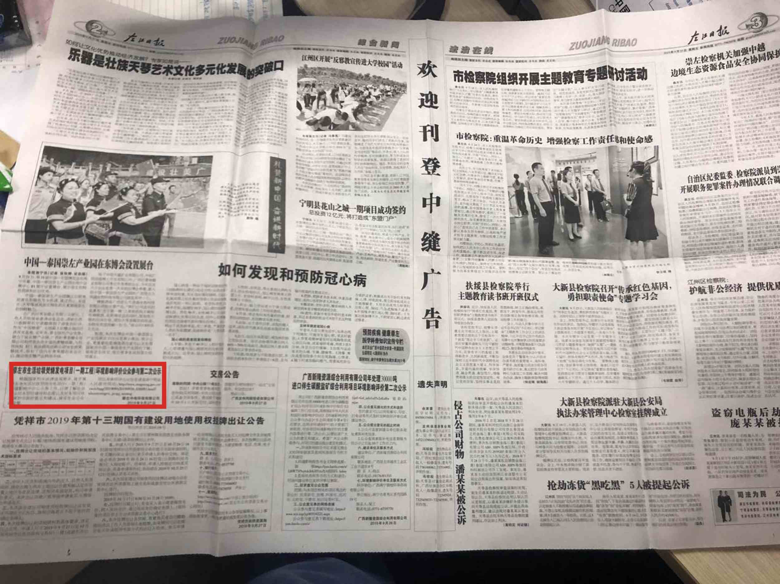 | 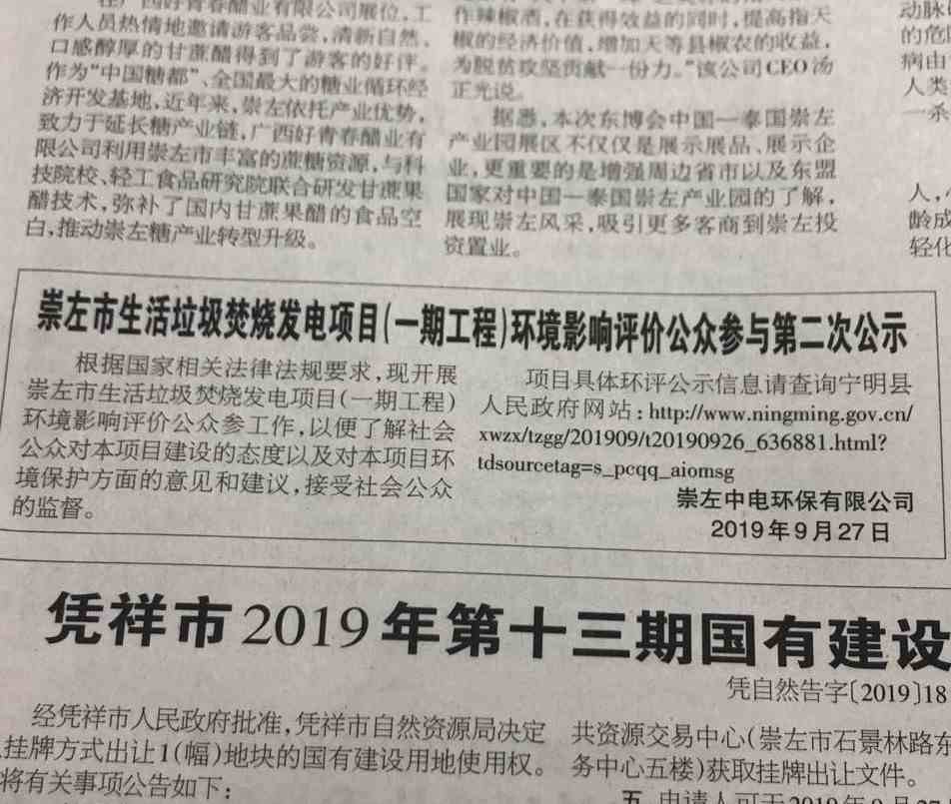
图4.2-2 第一次报纸公示

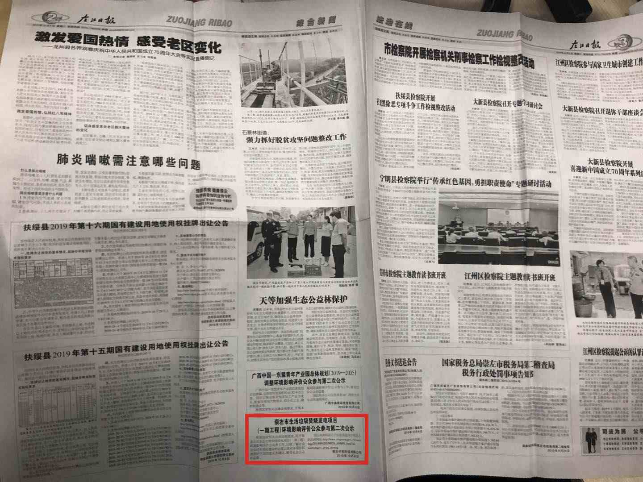 | 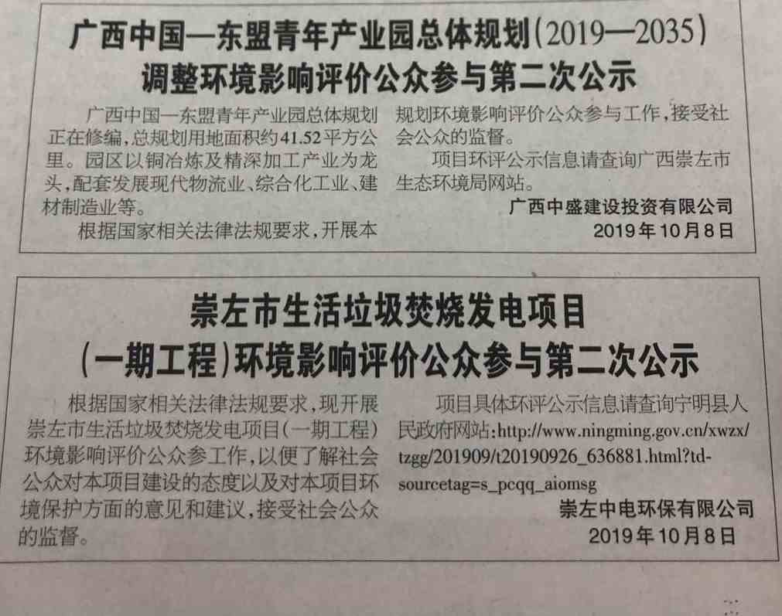
图4.2-3 第二次报纸公示

4.2.3 张贴
本单位在项目环境影响报告书征求意见稿公示期间对可能受项目建设影响的各村内进行了公示张贴。公示情况见图4.2-4。
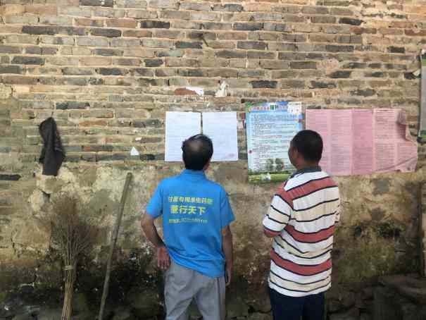  旧天西村 | 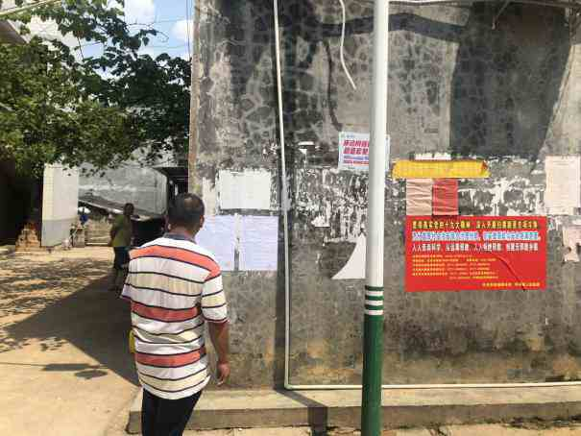  上红屯
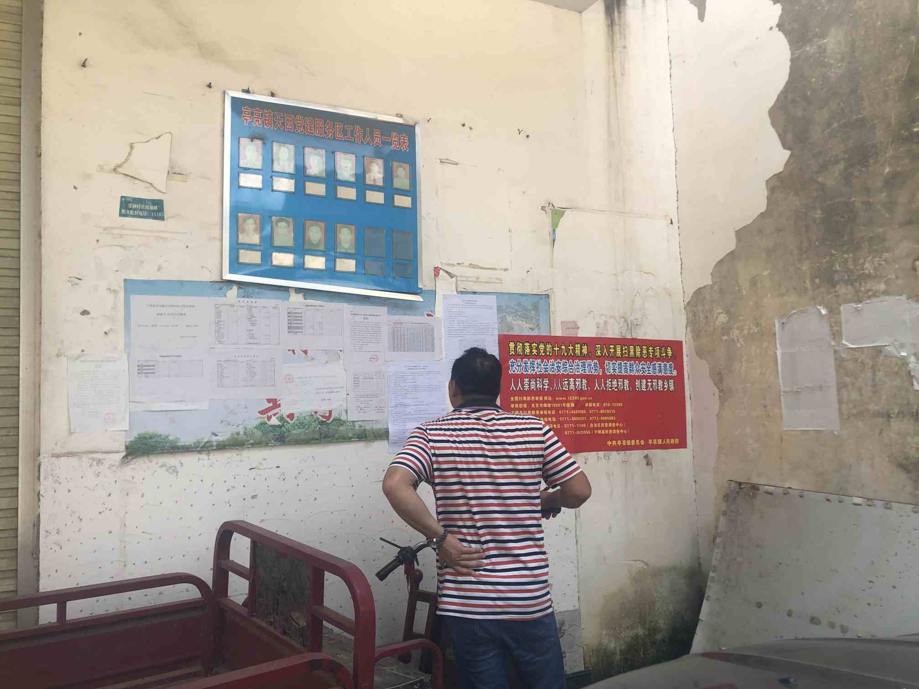
天西村

图4.2-4 张贴情况

4.3 查阅情况
在环境影响报告书征求意见稿公示期间，公众可通过联系本单位或建设单位获取征求意见稿及公众意见表。公众通过填写公众意见表，以电子邮件、信函等方式反馈给建设单位或环评单位。

4.4 公众提出意见情况
从环境影响报告书征求意见稿公示发布至收集意见的截至日期，均未收到公众以电话、信件或电子邮件等任何形式发回的反馈意见。

5 公众意见处理情况
本项目在宁明县人民政府门户网站公示及纸媒公示征求意见稿期间，均未收到公众以电话、信件或电子邮件等任何形式发回的反馈意见。
建设单位承诺会与设计单位一起，严格做好工程建设环保措施，以尽可能减小对周围环境的影响。

6 公众参与座谈会
公众参与座谈会采取与村民座谈的方式，集中项目建设单位、项目环评单位及主要的相关政府部门就村民关心的问题、存在的疑虑等进行沟通和解答。
本次公众参与座谈会召开时间为2019年10月16日，地点为亭亮镇人民政府会议室，主持人为崇左市住建局副局长覃兴广，出席人员为：崇左市住房城乡建设局周婵，宁明县人民政府邓国剑，宁明县住房城乡建设局黎东升，宁明县生态环境局王春宁、宁明县发展和改革局和立军，宁明县环卫站黄立美，亭亮镇人民政府麻建民，亭亮镇国土规划所云宏星，崇左中电环保有限公司邢峰、蔡建青，广西博环环境咨询服务有限公司覃炳醒、张彩芳，天西街旧天西村、上红屯、浦美屯、那潭村、天西华侨农场总场、四界屯、扣村等村民代表。代表意见与建议汇总见表6-1。

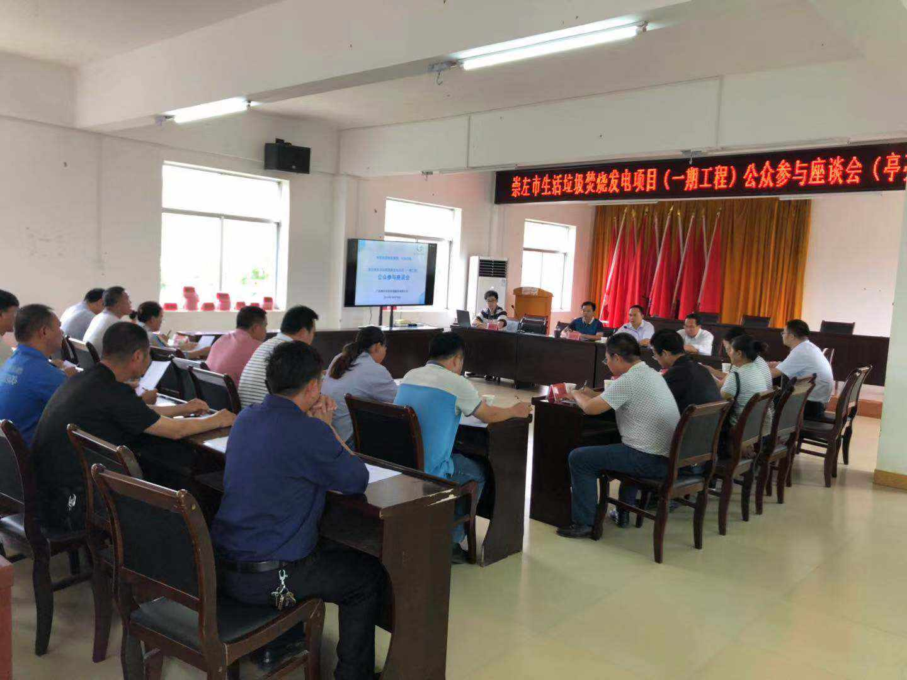 | 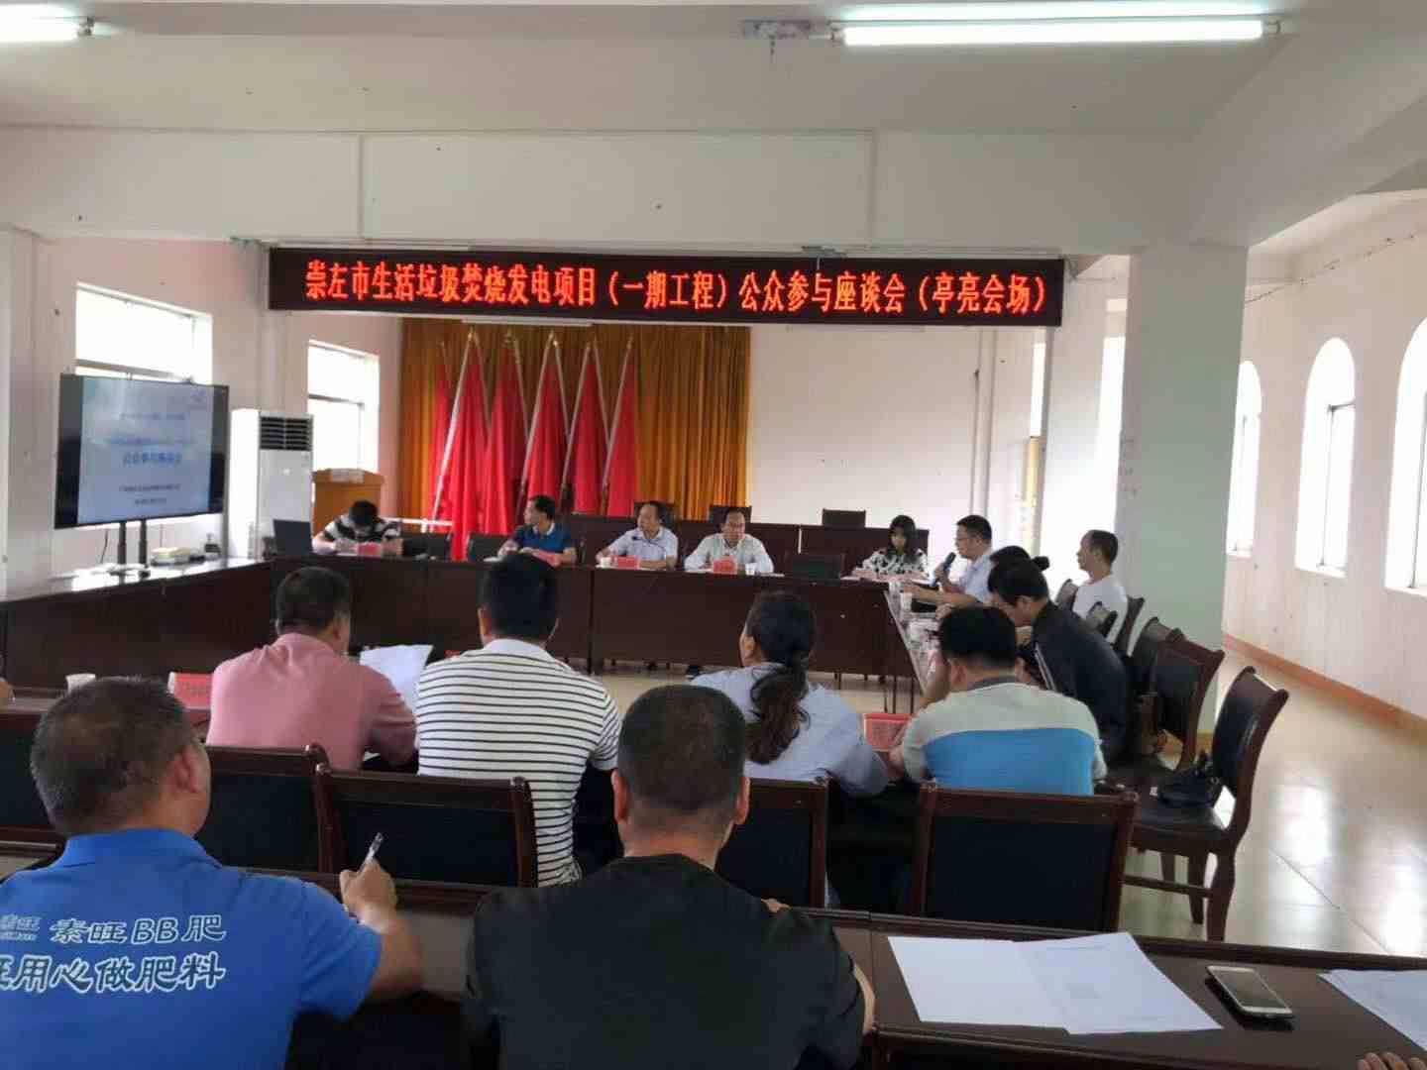
图6-1 公众参与座谈会现场表
表6-1 代表意见与建议汇总
意见与建议 | 采纳情况
1、要求项目的垃圾渗滤液达标处理，不要污染周边地下水。 | 采纳。建设单位将按照设计方案建设渗滤液处理系统，渗滤液处理达标后回用生产不外排，不污染地下水。
2、要求建设单位做好大气、污水、噪声及固废的处理措施，保证项目营运期良好运行。 | 采纳。建设单位将严格按照环评要求落实各项环保措施，做到各项指标达标排放。
3、建议建设单位做好群众解释工作，让群众了解项目基本情况、拟采取的环保措施及拟达到的处理效果等信息。 | 采纳，建设单位将项目基本情况、拟采取的环保措施及拟达到的处理效果等信息进行宣传介绍，进一步让周边群众都了解、支持与监督项目的建设及运营。
4、建设单位应认真落实各项环保措施，依法完善环保手续。 | 采纳，建设单位将依法执行。

6.1 公众参与问卷调查
在群众代表提出意见与建议之后，课题组对现场的群众以及单位代表进行了现场调查。调查组人员首先向被调查对象详细地介绍该项目的基本情况，包括工程规模以及可能带来的有利影响和不利影响等，再由被调查人自愿填写公众意见调查表，或口头发表看法并由调查人记录备案，最后通过整理、汇总进行分析。调查问卷的设置综合考虑了项目的特点、地区的经济发展水平以及被调查人群的真题知识层次等因素，有利于公众提出切合实际的意见。

6.2公众参与问卷调查范围及对象
本次接受公众参与问卷调查的公众代表的分布、年龄、受教育水平、职业等情况见表6.2-1。受访单位情况见表6.2-2。
表6.2-1 调查人员基本情况统计
项 目 | 内 容 | 人数（人） | 所占比例（%）
性别 | 男 | 14 | 87.5
性别 | 女 | 2 | 12.5
文化程度 | 小学 | 1 | 6.25
文化程度 | 初中 | 7 | 43.75
文化程度 | 高中 | 5 | 31.25
文化程度 | 大专 | 3 | 18.75
职业 | 农民 | 9 | 56.25
职业 | 村委干部 | 4 | 25
职业 | 农场管理员 | 2 | 12.5
职业 | 不详 | 1 | 6.25
调查对象分布  （村屯） | 上红屯 | 3 | 17.85
调查对象分布  （村屯） | 天西村 | 3 | 17.85
调查对象分布  （村屯） | 旧天西村 | 2 | 12.5
调查对象分布  （村屯） | 天西华侨农场 | 2 | 12.5
调查对象分布  （村屯） | 浦美屯 | 2 | 12.5
调查对象分布  （村屯） | 派滩屯 | 1 | 6.25
调查对象分布  （村屯） | 那潭村 | 1 | 6.25
调查对象分布  （村屯） | 扣村 | 1 | 6.25
调查对象分布  （村屯） | 四界屯 | 1 | 6.25

表6.2-2 调查单位基本情况汇总
序号 | 单位团体名称 | 单位地址 | 填写人 | 联系电话
1 | 宁明县环境卫生管理站 | 宁明县城中镇东伦街 | 黄立美 | 18178679947
2 | 宁明县亭亮镇国土规划环保安监所 | 宁明县亭亮镇政府大院 | 云宏星 | 13768595040
3 | 宁明县住房和城乡建设局 | 宁明县城中镇桥东路63号 | 黎东升 | 13768597062
4 | 宁明县发展和改革局 | 宁明城南新区 | 何立军 | 13768659748
5 | 宁明县生态环境局 | 宁明县兴宁大道 | 王春宁 | 0771-8626101

6.3公众参与调查表汇总
本次参与调查的众主要是参加公众参与座谈会各方代表。统计结果如下：个人代表统计结果见表6.3-1，团体代表统计结果见表6.3-2。
表6.3-1 公众参与调查统计结果（个人代表）
调 查 内 容 | 选 答 内 容 | 人数（人） | 比例（%）
1、您是通过何种途径了解本项目？ | 报纸 | 1 | 6.25
1、您是通过何种途径了解本项目？ | 电视 | 0 | 0
1、您是通过何种途径了解本项目？ | 公众参与公告 | 3 | 18.75
1、您是通过何种途径了解本项目？ | 现场人员讲解 | 12 | 75
1、您是通过何种途径了解本项目？ | 其他途径 | 0 | 0
2、您认为项目所在区域的环境质量现状如何？ | 好 | 3 | 18.75
2、您认为项目所在区域的环境质量现状如何？ | 一般 | 11 | 68.75
2、您认为项目所在区域的环境质量现状如何？ | 较差 | 2 | 12.5
2、您认为目前项目所在区域存在的存在哪些环境问题？（可多选） | 空气污染 | 10 | 62.5
2、您认为目前项目所在区域存在的存在哪些环境问题？（可多选） | 地表水污染 | 7 | 43.75
2、您认为目前项目所在区域存在的存在哪些环境问题？（可多选） | 地下水污染 | 8 | 50
2、您认为目前项目所在区域存在的存在哪些环境问题？（可多选） | 土壤污染 | 2 | 12.5
2、您认为目前项目所在区域存在的存在哪些环境问题？（可多选） | 噪声污染 | 1 | 6.25
2、您认为目前项目所在区域存在的存在哪些环境问题？（可多选） | 生态破坏 | 2 | 12.5
2、您认为目前项目所在区域存在的存在哪些环境问题？（可多选） | 无污染 | 2 | 12.5
4、您认为本项目需要重点解决什么环境问题？ | 空气污染 | 13 | 81.25
4、您认为本项目需要重点解决什么环境问题？ | 地表水污染 | 7 | 43.75
4、您认为本项目需要重点解决什么环境问题？ | 地下水污染 | 8 | 50
4、您认为本项目需要重点解决什么环境问题？ | 土壤污染 | 3 | 18.75
4、您认为本项目需要重点解决什么环境问题？ | 噪声污染 | 1 | 6.25
4、您认为本项目需要重点解决什么环境问题？ | 生态破坏 | 2 | 12.5
4、您认为本项目需要重点解决什么环境问题？ | 无污染 | 0 | 0
5、您对宁明县天西生活垃圾卫生填埋场现有环境保护工作印象如何？ | 良好 | 1 | 6.25
5、您对宁明县天西生活垃圾卫生填埋场现有环境保护工作印象如何？ | 一般 | 5 | 31.25
5、您对宁明县天西生活垃圾卫生填埋场现有环境保护工作印象如何？ | 较差 | 9 | 56.25
5、您对宁明县天西生活垃圾卫生填埋场现有环境保护工作印象如何？ | 很差 | 0 | 0
6、您认为本项目选址是否合理？ | 合理 | 13 | 81.25
6、您认为本项目选址是否合理？ | 不合理 | 3 | 18.75
7、您认为本项目拟采取的环境保护措施中哪方面仍需改进？（可多选） | 废水治理措施 | 9 | 56.25
7、您认为本项目拟采取的环境保护措施中哪方面仍需改进？（可多选） | 废气治理措施 | 9 | 56.25
7、您认为本项目拟采取的环境保护措施中哪方面仍需改进？（可多选） | 噪声污染防治措施 | 2 | 12.5
7、您认为本项目拟采取的环境保护措施中哪方面仍需改进？（可多选） | 固废处置措施 | 2 | 12.5
8、你认为本项目建设是否有利于改善当地城市卫生环境？ | 合理 | 16 | 100
8、你认为本项目建设是否有利于改善当地城市卫生环境？ | 不合理 | 0 | 0
9、您是否支持本项目的建设？ | 支持 | 15 | 93.75
9、您是否支持本项目的建设？ | 不支持 | 1 | 6.25
10、您对本项目采取的环保治理措施有何要求与建议？ | 1、保护生态环境和空气；2、尽快开工建设，早日改善废气废水污染。
表6.3-2 公众参与调查统计结果（团体代表）
调 查 内 容 | 选 答 内 容 | 人数（人） | 比例（%）
1、贵单位是通过何种途径了解本项目？ | 报纸 | 0 | 0
1、贵单位是通过何种途径了解本项目？ | 电视 | 0 | 0
1、贵单位是通过何种途径了解本项目？ | 公众参与公告 | 1 | 20
1、贵单位是通过何种途径了解本项目？ | 现场人员讲解 | 1 | 20
1、贵单位是通过何种途径了解本项目？ | 其他途径 | 3 | 60
2、贵单位认为项目所在区域的环境质量现状如何？ | 好 | 3 | 60
2、贵单位认为项目所在区域的环境质量现状如何？ | 一般 | 0 | 0
2、贵单位认为项目所在区域的环境质量现状如何？ | 较差 | 2 | 40
2、贵单位认为目前项目所在区域存在的存在哪些环境问题？（可多选） | 空气污染 | 3 | 60
2、贵单位认为目前项目所在区域存在的存在哪些环境问题？（可多选） | 地表水污染 | 4 | 80
2、贵单位认为目前项目所在区域存在的存在哪些环境问题？（可多选） | 地下水污染 | 3 | 60
2、贵单位认为目前项目所在区域存在的存在哪些环境问题？（可多选） | 土壤污染 | 2 | 40
2、贵单位认为目前项目所在区域存在的存在哪些环境问题？（可多选） | 噪声污染 | 2 | 40
2、贵单位认为目前项目所在区域存在的存在哪些环境问题？（可多选） | 生态破坏 | 3 | 60
2、贵单位认为目前项目所在区域存在的存在哪些环境问题？（可多选） | 无污染 | 0 | 0
4、贵单位认为本项目需要重点解决什么环境问题？ | 空气污染 | 5 | 100
4、贵单位认为本项目需要重点解决什么环境问题？ | 地表水污染 | 4 | 80
4、贵单位认为本项目需要重点解决什么环境问题？ | 地下水污染 | 3 | 60
4、贵单位认为本项目需要重点解决什么环境问题？ | 土壤污染 | 3 | 60
4、贵单位认为本项目需要重点解决什么环境问题？ | 噪声污染 | 1 | 20
4、贵单位认为本项目需要重点解决什么环境问题？ | 生态破坏 | 3 | 60
4、贵单位认为本项目需要重点解决什么环境问题？ | 无污染 | 0 | 0
5、贵单位对宁明县天西生活垃圾卫生填埋场现有环境保护工作印象如何？ | 良好 | 2 | 40
5、贵单位对宁明县天西生活垃圾卫生填埋场现有环境保护工作印象如何？ | 一般 | 1 | 20
5、贵单位对宁明县天西生活垃圾卫生填埋场现有环境保护工作印象如何？ | 较差 | 0 | 0
5、贵单位对宁明县天西生活垃圾卫生填埋场现有环境保护工作印象如何？ | 很差 | 2 | 40
6、贵单位认为本项目选址是否合理？ | 合理 | 5 | 100
6、贵单位认为本项目选址是否合理？ | 不合理 | 0 | 0
7、贵单位认为本项目拟采取的环境保护措施中哪方面仍需改进？（可多选） | 废水治理措施 | 1 | 20
7、贵单位认为本项目拟采取的环境保护措施中哪方面仍需改进？（可多选） | 废气治理措施 | 2 | 40
7、贵单位认为本项目拟采取的环境保护措施中哪方面仍需改进？（可多选） | 噪声污染防治措施 | 0 | 0
7、贵单位认为本项目拟采取的环境保护措施中哪方面仍需改进？（可多选） | 固废处置措施 | 4 | 80
8、贵单位认为本项目建设是否有利于改善当地城市卫生环境？ | 合理 | 5 | 100
8、贵单位认为本项目建设是否有利于改善当地城市卫生环境？ | 不合理 | 0 | 0
9、贵单位是否支持本项目的建设？ | 支持 | 5 | 100
9、贵单位是否支持本项目的建设？ | 不支持 | 0 | 0
10、贵单位对本项目采取的环保治理措施有何要求与建议？ | 1、做好空气净化工作以及地表水污染渗透防护工作；2、重点解决现有天西垃圾填埋场的废液问题，做好垃圾分类工作。
从公众个人调查结果来看，大部分公众通过现场讲解、报纸或公众参与公示了解本项目。68.75%的公众认为目前项目建设区域的环境质量现状一般。62.5%的公众人物认为项目区域存在空气污染问题，其次是地下水污染（50%）和地表水污染（43.75%）。群众认为目前需要重点解决的环境问题为空气污染（80%）和地下水污染（50%）。56.25%的群众对卫生填埋场的现有环境保护工作印象较差，大部分群众认为本项目选址合理，仅有3位群众认为选址不合理。56.25%的群众认为项目拟采取的废水治理和废气治理措施需要改进，所有的群众都认为项目的建设能够改善当地的城市卫生环境，仅有1人不支持项目建设，但没有说明不支持的原因。
从团体调查结果来看，大部分单位代表（60%）通过其他途径了解本项目。60%的单位代表认为目前项目建设区域的环境质量现状良好，而剩下的40%认为环境质量较差。80%的单位代表都认为项目区域存在地表水污染问题，其次是地下水污染（60%）和空气污染（60%）。全部的单位代表都认为目前需要重点解决的环境问题为空气污染，其次需要解决的问题是地表水污染（60%）、地下水污染（60%）、土壤污染（40%）和生态污染（60%）。40%的单位代表对卫生填埋场的现有环境保护工作印象良好，也有40%的单位代表对现有项目的环境工作印象较差。所有的单位代表都认为本项目选址合理。80%的单位代表认为项目拟采取的固废治理措施需要改进。全部群众代表都认为项目的建设能够改善当地的城市卫生环境，全都支持项目建设。

7 其他

7.1 存档备查情况
公众参与公示期间的网站页面截图、刊登公示信息的报纸、建设项目环境影响评价公众意见表、张贴公告拍摄照片电子版等均存档于崇左市中电环保有限公司备查。

8 诚信承诺
我单位已按照《环境影响评价公众参与办法》（2018部令 第4号）要求，在崇左市生活垃圾焚烧项目环境影响报告书编制阶段开展了公众参与工作，在环境影响报告书中充分采纳了公众提出的与环境影响相关的合理意见，并按照要求编制了公众参与说明。
我单位承诺，本次提交的《崇左市生活垃圾焚烧项目环境影响评价公众参与说明》内容客观、真实，未包含依法不得公开的国家秘密、商业秘密、个人隐私。如存在弄虚作假、隐瞒欺骗等情况及由此导致的一切后果由崇左市中电环保有限公司承担全部责任。

承诺单位：崇左市中电环保有限公司
承诺时间：2019年 11 月 22 日

